На встрече главы управы района Северное Измайлово с жителями говорили о предстоящих в апреле субботниках и подвели итоги работы по организации зимнего отдыха
17.03.2016
Встреча состоялась 16 марта в здании КАИТ № 20 по адресу: 5-я Парковая улица, дом № 58.
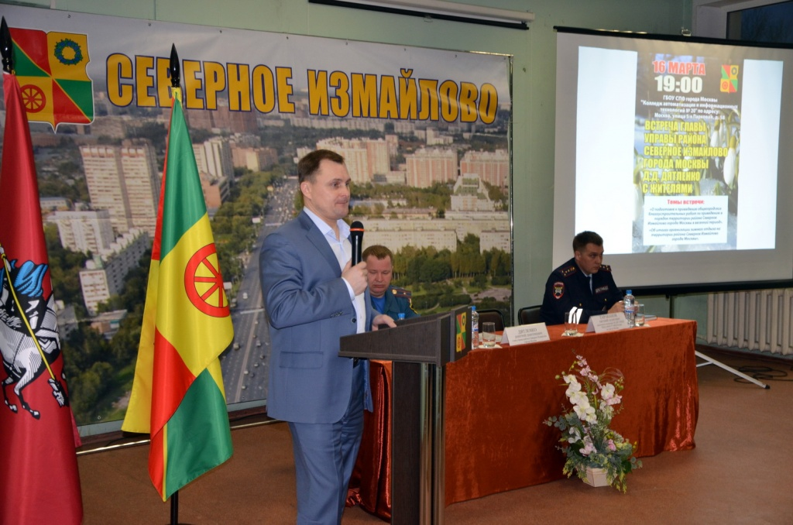
Во встрече приняли участие заместители главы управы Борис Яковлев, Марина Кузьмина и Алексей Булкин, руководитель аппарата Совета депутатов Елена Бодрова, старший инспектор 2 РОНД Управления по ВАО ГУ МЧС России по городу Москве Александр Рыбин, зам. командира ОБ ДПС ГИБДД УВД по ВАО ГУ МВД России по Москве, майор полиции Евгений Тараканов.
Также на встрече присутствовали руководители организаций и учреждений, работающих в Северном Измайлово: руководитель ГКУ ИС района Северное Измайлово Юлия Попова, руководитель ГБУ «Жилищник района Северное Измайлово» Алексей Жучков, начальник управления соцзащиты района Северное Измайлово Елена Клочкова, заведующий отделом социального обслуживания филиала Северное Измайлово ТЦСО «Восточное Измайлово» Андрей Марфин, председатель районного Совета ОПОП Алексей Глазунов, представители управляющих, подрядных и эксплуатирующих организаций.
По традиции в начале встречи глава управы вручил благодарственные письма. На этот раз их получили юные жители района – ученик 8 «Б» класса школы № 2033 Алексей Журбицкий и Мария Комиссарова, недавняя чемпионка соревнований «Малышстарт» двух лет от роду. Конечно, поблагодарил глава управы, в первую очередь, ее родителей, а получать благодарственное письмо вышли бабушки и дедушка маленькой спортсменки – родители в этот час были на работе.
После доклада главы управы по двум темам встречи: «О подготовке к проведению общегородских благоустроительных работ по приведению в порядок территории района Северное Измайлово города Москвы в весенний период» и «Об итогах организации зимнего отдыха на территории района Северное Измайлово города Москвы», Дмитрий Дятленко ответил на вопросы жителей.
Видеоотчет
Фотогалерея

Адрес страницы: http://sevizm.mos.ru/presscenter/news/detail/2611904.html
Управа района Северное Измайлово города Москвы

